Об организации работы по обучению детей безопасному поведению на дорогах и профилактике детского дорожного травматизма в 2013 г.
Коллегия, 06.03.2014

Из года в год увеличивается поток автомобилей, а вместе с ними растет число дорожно-транспортных происшествий.
Ежегодно на дорогах гибнут десятки детей, более тысячи получают серьезные травмы. Очень часто это происходит потому, что дети не знают правил дорожной безопасности или нарушают их, не осознавая трагических последствий своей беспечности.
Донести полезные знания до юных граждан, выработать потребность в соблюдении Правил дорожного движения, подготовить к целесообразным действиям в сложных ситуациях на дороге, улице, способствовать активной пропаганде Правил – задача всех взрослых, находящихся в непосредственном контакте с детьми и подростками. Система образования Свободненского района предполагает организацию обучения правилам дорожного движения таким образом, что у каждого субъекта учебно-воспитательного процесса (учителя, родителя или учащегося) сформировалась жизненно важная потребность не только в изучении, но и соблюдении правил дорожного движения.
В соответствии с планом профилактической работы по предупреждению детского дорожно-транспортного травматизма (ДДТТ) в образовательных организациях Свободненского района проводится работа по всем направлениям и со всеми субъектами учебно-воспитательного процесса: с учащимися, родителями, учителями по различным направлениям:
-информационное – обучение детей Правилам дорожного движения, формирование комплекса знаний по безопасному поведению на улицах и дорогах;
-развивающее – формирование практических умений и навыков безопасного поведения, представлений о том, что дорога несет потенциальную опасность и ребенок должен быть дисциплинированным и сосредоточенным;
-воспитательное – формирование мотивации ответственного и сознательного поведения на улицах и дорогах, формирование общих регуляторов социального поведения, позволяющих ребенку дорожить собственной жизнью и жизнью других людей, смотреть в будущее с оптимизмом, стремиться к самоутверждению в социально-значимой сфере;
-методическое – методическое обеспечение деятельности субъектов профилактики ДДТТ.
Работа с учащимися строится с учетом возрастных особенностей детей. Обучение правилам дорожного движения (ПДД) ведется с применением различных форм (индивидуальная работа, фронтальное или групповое обучение) и методов (словесный, наглядный, практический) работы.
В начальной школе изучение ПДД ведется в рамках учебных дисциплин образовательной программы (окружающий мир, литературное чтение, математика).
В основной и средней школах занятия по ПДД проводятся в рамках программы, утвержденной Министерством образования РФ по курсу «Основы безопасности жизнедеятельности» (ОБЖ). Кроме того, всеми школами осуществлен выбор образовательной программы по предупреждению детского дорожно-транспортного травматизма и пропаганды безопасного поведения на улицах и дорогах и организована ее реализация в виде модуля как составляющая часть школьных курсов ОБЖ, Окружающий мир либо отдельный спецкурс в отдельных дисциплинах. На уроках ОБЖ с учащимися проводятся занятия по темам: «Безопасность на дорогах», «Причины дорожно-транспортного травматизма детей», «Организация дорожного движения, обязанности пешеходов и пассажиров», «Велосипедист – водитель транспортного средства» и др.
На уроках используются возможности медиатеки: учебные фильмы: как документальные, так и мультипликационные; мультимедийные презентации.
Педагогами школ (МОБУ Костюковская СОШ, МОУ Юхтинская СОШ, МОУ Новгородская СОШ им. В. Н. Лесина) создано более 20 презентации на тему «Безопасность дорожного движения»
Помощь в организации работы по изучению ПДД оказывают школьные библиотеки, в которых работают постоянно действующие выставки для детей и взрослых «О правила дорожного движения». В школах оформлена подписка на газету «Добрая Дорога Детства» (во всех образовательных организациях оформлена подписка на данное издание), которая привлекает внимание учащихся своим ярким и интересным содержанием.
В кабинетах школ оформлены уголки по безопасности дорожного движения (БДД), имеются плакаты по правилам дорожного движения.
Вместе с тем, основным средством формирования устойчивых навыков безопасного поведения детей на улицах в образовательных организациях района является внеклассная работа.
Организация внеклассной работы по профилактике детского дорожно-транспортного травматизма (ДДТТ) строится с учетом индивидуальных особенностей детей и дифференцируется по возрастным периодам.
В 2011 учебном году статус опорной школы по профилактике безопасности дорожного движения получила МОБУ Костюковская СОШ. В 2012 году школа открыла собственный сайт, посвященный профилактике безопасности дорожного движения: kostobr@mail.ru, телефон: 8(41643)36860; а с марта 2013 года на базе Костюковской школы стала издаваться электронная газета по ПДД и профилактике ДДТТ
В образовательных учреждениях Свободненского района организовано 10 отрядов юных инспекторов движения (ЮИД): МОУ Желтояровская СОШ, МОУ Юхтинская СОШ, МОУ Нижнебузулинская СОШ, МОАУ Черновская СОШ им. Н. М. Распоповой, МОБУ Костюковская СОШ, МОУ Семеновская СОШ, МОКУ Устьперская ООШ, МОУ Рогачевская ООШ, МОУ Орлинская СОШ, МОУ Новостепановская ООШ.
Во внеурочное время в школах района хорошо организована деятельность отрядов юных инспекторов движения: изучаются правила дорожного движения, проводятся занятия в школе светофорных наук по темам: «Мы - пешеходы», «Наши верные друзья». Наряду с теоретическими знаниями дети овладевают практическими навыками во время проведения игровых программ: «ЮИД – лото», «За безопасность всей семьи». ЮИДовцы проводят агитационно-массовую работу: организуют беседы с учащимися начальной школы: «Твой друг – велосипед», «Знай правила движения как таблицу умножения»; игровые конкурсные программы: «Веселая улица», «Авторинг», «Путешествие по дорогам старухи Аварии», «Когда поют светофоры», «Знатоки дорожного движения»; викторины: «Наши верные друзья», «Мы по улице идем», «Мы – пассажиры».
Стало доброй традицией проводить активистами отрядов ЮИД и районной детской организацией «Амурчата» фестиваль «Дорога без опасности» по правилам дорожного движения среди учащихся образовательных учреждений Свободненского района. 15.03.2014 года это мероприятие пройдет в четвертый раз в стенах Костюковской школы. В Фестивале примут участие более 100 человек, в том числе сотрудники ОГИБДД ГУ МОМВД России «Свободненский».
Работа по профилактике ДДТТ не прекращается в каникулярный период, так во время летней оздоровительной кампании 2013 года среди воспитанников пришкольных лагерей с дневным пребыванием детей Отделом по управлению образованием на базе МОБУ Костюковской СОШ была проведена игра-путешествие «Азбука дорожная – игра совсем не сложная» (19.06.2013 года). Целью данного мероприятия было: углубление знаний школьников по истории правил дорожного движения (ПДД); популяризация ПДД, безопасности жизнедеятельности.
Кроме того, Отделом образования были организованы и проведены:
-районный конкурс сочинений «Письмо водителю» (30.03.2013);
-муниципальный этап областного заочного конкурса методических разработок и развлечений «Дорога Без Опасности» (с 20.09 – 05.10.2013 г.);
-Единый День безопасности дорожного движения, приуроченный ко Всемирному Дню памяти жертв ДТП (17.11.2013).
В целях предотвращения случаев травмирования детей в вечернее время суток на дорогах области, формирования знаний, умений и практических навыков безопасного поведения пешеходов Министерством образования и науки Амурской области с 05.02. по 15.02.2014 была организована акция по безопасности дорожного движения «Засветись!». Отдел образования организовал активное участие общеобразовательных организаций в мероприятиях акции: все школы и детские сады были обеспечены фликерами (световозвращающими элементами: фликер ленточный и смайлики): если в сентябре 2013 года обеспеченность составляла 48 %, то в январе 2014 года – 100 %. Данная работа была положительно отмечена Министерством образования Амурской области.
-с 07.02. по 08.02.2014 были проведены родительские собрания с включением в повестку вопросов об использовании световозвращающих элементов в одежде учащихся и воспитанников с приглашением сотрудников Госавтоинспекции;
-с 10.02. по 15.02.2014 были проведены классные часы, практические занятия, тематические мероприятия по пропаганде использования в одежде световозвращающих элементов с целью закрепления навыков безопасного поведения детей и подростков на дорогах с привлечением сотрудников Госавтоинспекции.
Помимо этого, в рамках акции «Засветись!» Министерством образования и науки Амурской области были организованы и проведены следующие заочные конкурсы, в которых приняли участие образовательные организации Свободненского района:
-конкурс мероприятий по безопасности дорожного движения «Если фликер на тебе, будешь заметным в темноте» (с 25.02. по 15.03.2014 г.) – МОУ Юхтинская СОШ;
-фотоконкурс по безопасности дорожного движения «Движение без опасности» (с 15.02. по 15.03.2014) – МОУ Желтояровская СОШ, МОУ Юхтинская СОШ, МОАУ Черновская СОШ им. Н. М. Распоповой, МОУ Новгородская СОШ им. В. Н. Лесина, МОБУ Костюковская СОШ, МОУ Сычевская СОШ, МОУ Загорненская СОШ, МОУ Семеновская СОШ, МОУ Рогачевская ООШ.
Воспитанники отрядов ЮИД: «Пешеход» (Костюковская СОШ) и «Сетофор» (Устьперской ООШ) совместно с инспекторами ОГИБДД ГУ МОМВД России «Свободненский» проводят регулярные рейды по соблюдению Правил участниками дорожного движения, скоростного режима на дорогах в г. Свободном (совместное патрулирование – последний раз было организовано в мае 2013 года).
Кроме того, курсанты отряда ЮИД «Пешеход» (МОБУ Костюковская СОШ) с 05.12. по 08.12.2013 стали участниками профильной смены «Юное поколение – за безопасное движение!», которая проходила на базе ГАУ ДОЛ «Колосок», г. Благовещенск.
В соответствии с приказом УМВД России по Амурской области и Министерства образования и науки Амурской области и в целях активизации работы по предупреждению травматизма среди несовершеннолетних в школах района регулярно проводятся профилактические мероприятия «Внимание, дети!».
Ежегодно команда учащихся МОУ Юхтинская СОШ под руководством Смолякова Сергея Викторовича, учителя ОБЖ, успешно принимает участие в традиционных районных и областных соревнованиях «Безопасное колесо» (в мае 2013 года одержала победу в следующих номинациях):
«Безопасное колесо» (обл.) | Олина Мария, Мордасов Кирилл  Лицай Илья, Горбатых Наталья | Смоляков С.В. | 7 место  общее
«Безопасное колесо» (обл.)  Страхование | Олина Мария, Мордасов Кирилл  Лицай Илья, Горбатых Наталья | Смоляков С.В. | 1 место
«Безопасное колесо» (обл.)  Техническая подготовка велосипеда | Олина Мария, Мордасов Кирилл  Лицай Илья, Горбатых Наталья | Смоляков С.В. | 2 место
«Безопасное колесо»  (обл.)  Вождение в автогородке | Олина Мария, Мордасов Кирилл  Лицай Илья, Горбатых Наталья | Смоляков С.В. | 3 место
«Безопасное колесо» (обл.)  Агитбригада по ПДД | Олина Мария, Мордасов Кирилл  Лицай Илья, Горбатых Наталья | Смоляков С.В. | 4 место

Одна из форм профилактики детского дорожно-транспортного травматизма – работа с родителями. Родители для детей всегда являются авторитетом и примером для подражания.
Заместителями директора по воспитательной работе образовательных учреждений района было проведено анкетирование среди родителей (анкета «Безопасность вашего ребенка на дороге»), которое показало, что подавляющее большинство родителей (в основном те, у кого нет автомобиля) не знают правил дорожного движения. Многим родителям неизвестны психофизиологические особенности поведения детей в дорожной среде, основные причины несчастных случаев и аварий. Поэтому родителям необходимо раскрывать причины и условия, способствующие дорожно-транспортным происшествиям с участием детей. Родители должны знать опасные места вокруг школы и дома, где их дети гуляют самостоятельно. Воспитанники отрядов ЮИД совместно с руководителями проводят беседы с родителями на эти темы. Родители активно привлекаются к оформлению уголков безопасности в начальной школе, выполнению различных домашних заданий, затрагивающих темы безопасного поведения детей на улице. Классные руководители проводят:
- консультации по темам: « Ребенок и дорога»; «Детский травматизм и меры его предупреждения»;
- индивидуальные консультации для родителей детей с ослабленным вниманием и памятью;
- родительские собрания, на которых рассматриваются вопросы «Безопасность на дорогах», «Воспитание уважительного отношения к правилам дорожного движения»; там же проводятся беседы о необходимости применения ремней безопасности и детских удерживающих устройств при перевозке детей в салоне автомобиля.
Педагогические коллективы школ ведут работу по профилактике детского дорожно-транспортного травматизма в тесном контакте с сотрудниками ОГИБДД ГУ МОМВД России «Свободненский» (Курирует эту работу старший лейтенант полиции Ерошевич Юрий Эдвардович). Участковые инспекторы участвуют в родительских собраниях, где подчеркивают роль взрослых в профилактике ДДТТ, встречаются со школьниками по случаям нарушения ПДД, проводят различные совместные акции, совместные рейды, беседы, консультируют по вопросам безопасности детей на дорогах, помогают наглядным агитационным материалом. С сентября 2013 по февраль 2014 года сотрудниками было проведено 146 бесед профилактического характера.
26.09.2013 г. Отделом по управлению образованием был проведен семинар-совещание для ответственных за профилактику и соблюдение детьми правил безопасности на дорогах в образовательных организациях Свободненского района (на базе МОБУ Костюковской СОШ)
Основным результатом работы наших образовательных учреждений по профилактике детского дорожно-транспортного травматизма можно считать:
-создание оптимальных условий для поддержания в течение многих лет низкого уровня дорожно-транспортного травматизма среди учащихся школ района;
-вовлечение наибольшего числа учащихся и их родителей в изучение ПДД;
-увеличение количества отрядов юных инспекторов движения (ЮИД);
-создание информационного, организационного и программно-методического обеспечения по вопросам воспитания грамотных и дисциплинированных участников дорожного движения.

Однако имеют место нарушения ПДД обучающимися (с сентября 2013 по февраль 2014 – 11 нарушений); пока еще не решен полностью вопрос материально-технического обеспечения образовательных организаций: обновлен (в 2013 году истрачено 60 тыс.руб. на эти цели), но недостаточно фонд учебно-наглядных пособий, в районе нет кабинета по профилактике ДДТТ, отвечающего всем требованиям; приобретены несколько мобильных автогородков для закрытых помещений (158, 4 тыс.руб), но не оборудовано ни одной автоплощадки на открытом воздухе на территории образовательных организаций. Остается проблема освещенности прилегающих к образовательным организациям территорий. Не в полной мере используется ресурс специалистов медицинских учреждений. Для проведения профилактической и просветительской работы по вопросам оказания первой медицинской помощи при ДТП.

В целях совершенствования работы по профилактике детского дорожно-транспортного травматизма в Свободненском районе Отдел по управлению образованием администрации Свободненского района предлагает принять следующее решение:
- Отделу по управлению образованием администрации Свободненского района (Ячному В,В.) продолжить работу по организации и проведению совместно с представителями средств массовой информации, сотрудников ООП ГУ МОМВД России «Свободненский», ГБУ здравоохранения Амурской области «Свободненская больница» мероприятий, направленных на повышение культуры поведения участников дорожного движения, а также обеспечению безопасности детей на дорогах.
- Руководителям муниципальных образовательных организаций принять меры по созданию требуемой материально-технической базы (обустройство кабинетов по профилактике детского дорожно-транспортного травматизма, уголков по безопасности дорожного движения, обустройство автоплощадок, приобретение мобильных автогородков).
- Рекомендовать Главам сельских поселений принять меры по устранению недостатков в обустройстве дорожно-уличной сети, прилегающей к территории муниципальных образовательных организаций.

Приложение:

Фото
5.Мероприятия в рамках акции «Засветись!», с 05.02. по 15.02.2014 г.:

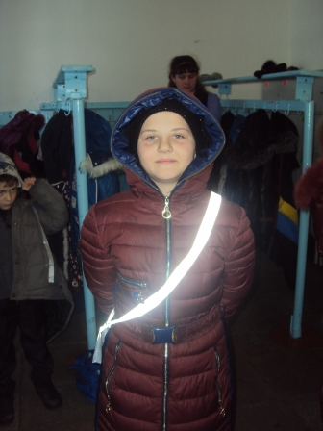
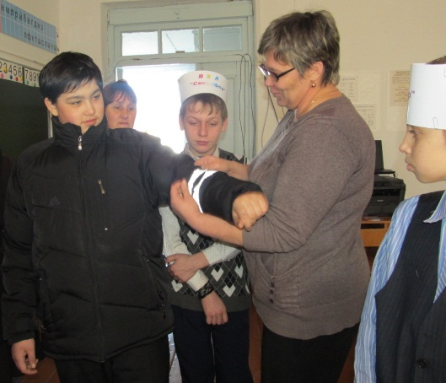
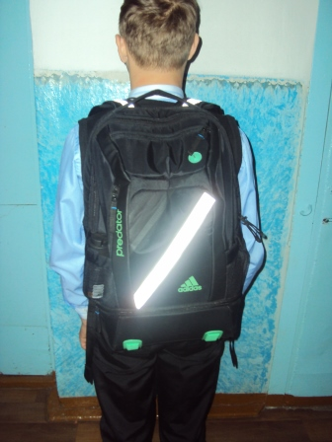

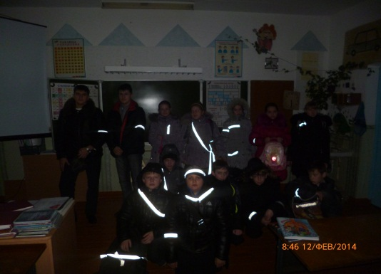
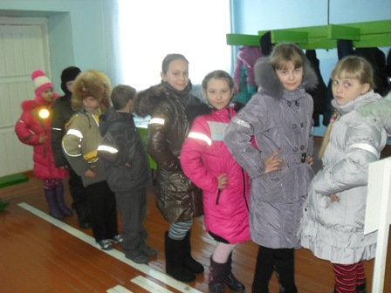
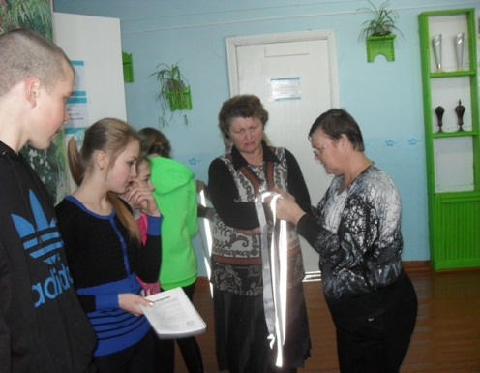

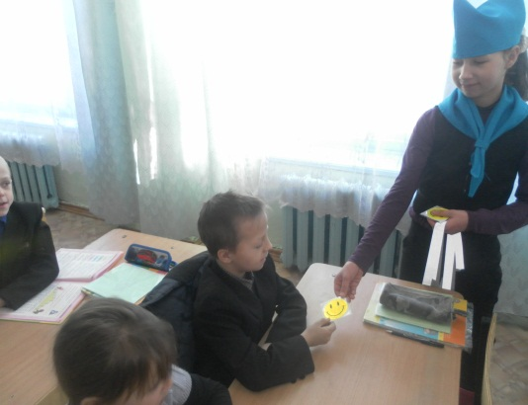
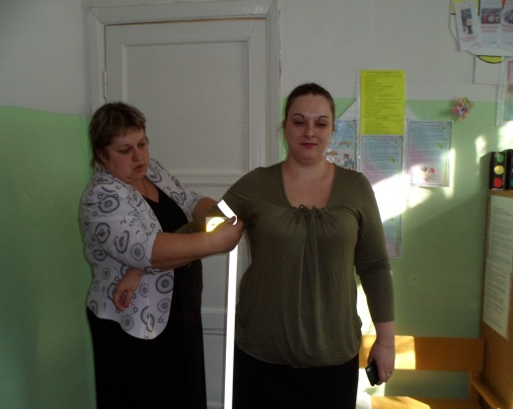
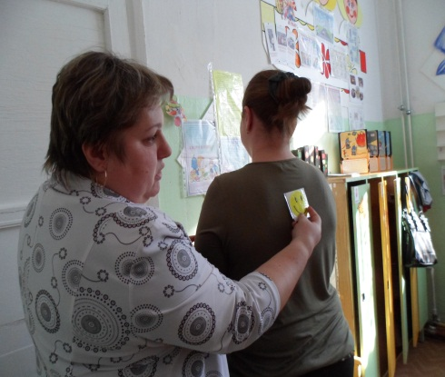

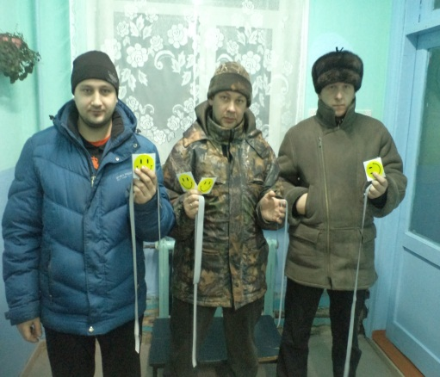
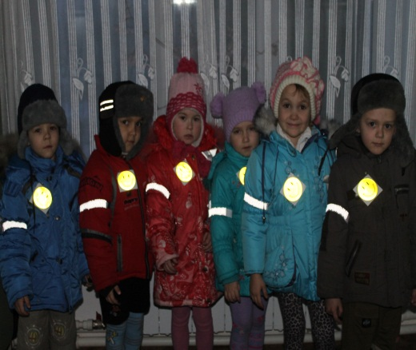
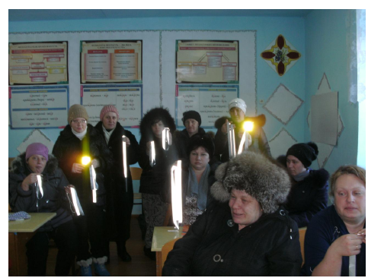

4. Единый День безопасности дорожного движения, приуроченный ко Всемирному Дню памяти жертв ДТП (17.11.2013).
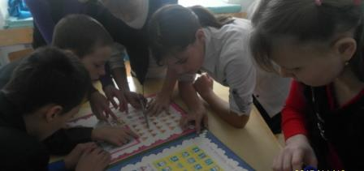
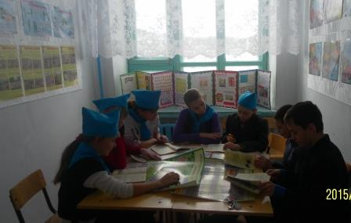

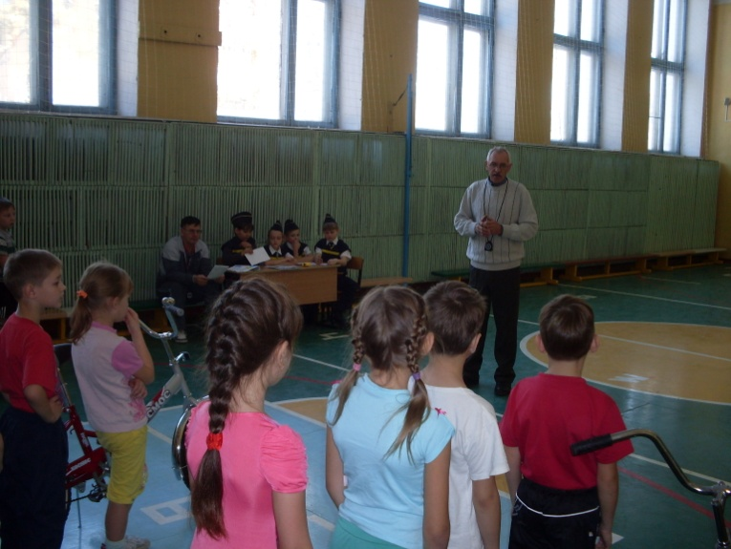
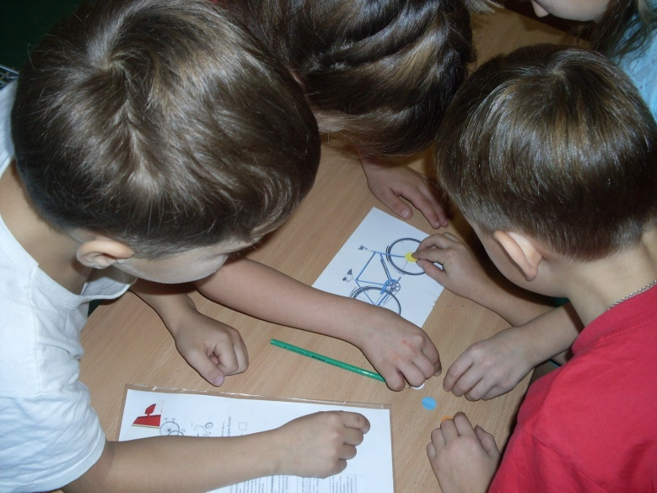

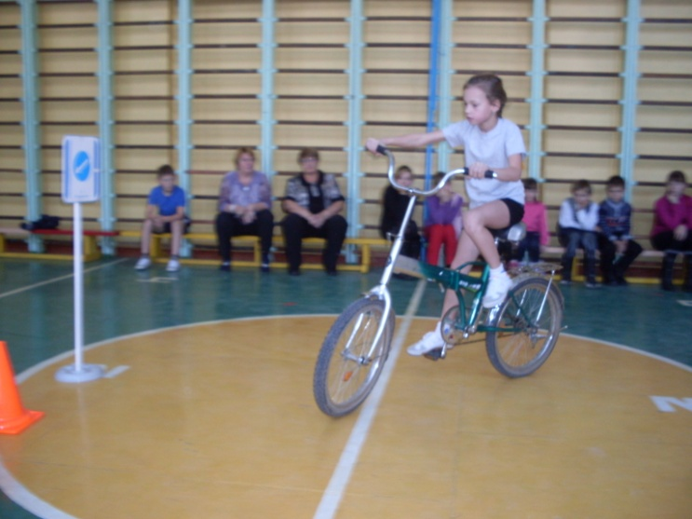

3.Участие в конкурсе «Безопасное колесо»

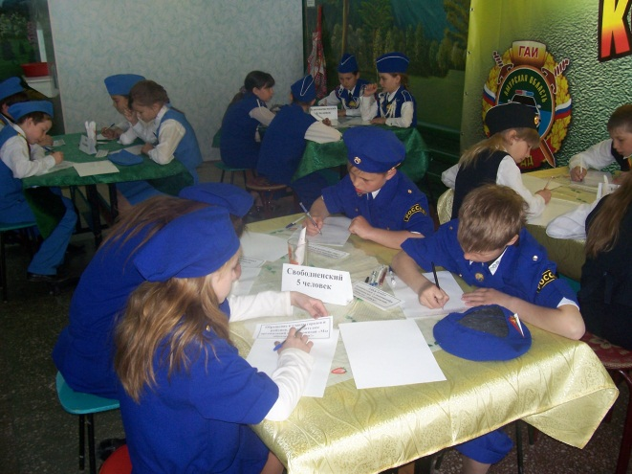
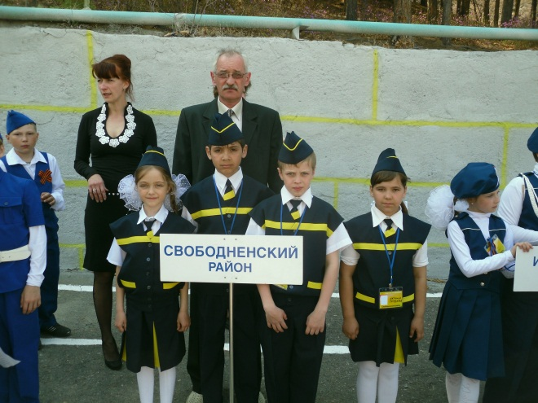

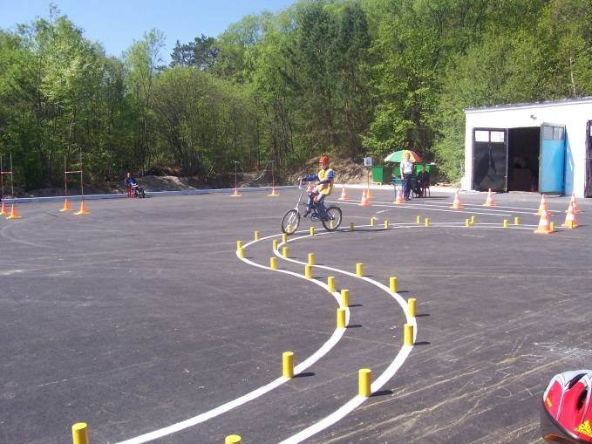

2.Семинар – совещание ответственных за профилактику и соблюдение детьми правил безопасности на дорогах, 26.09.2014, МОБУ Костюковская СОШ:
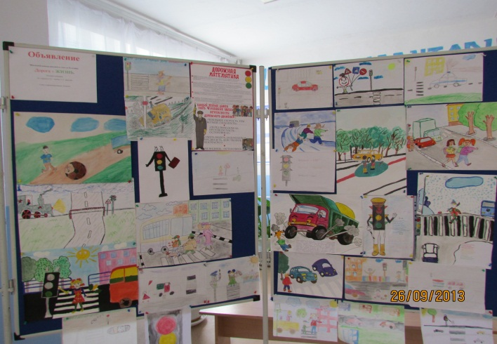
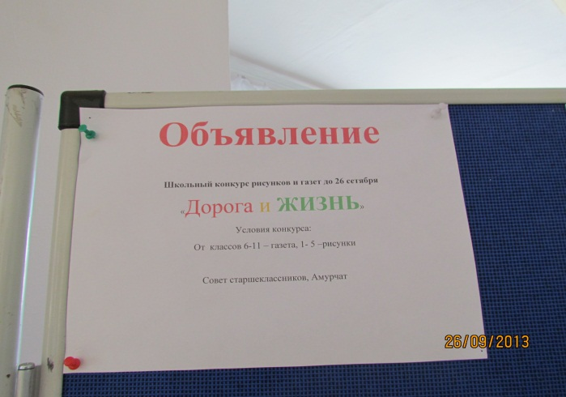

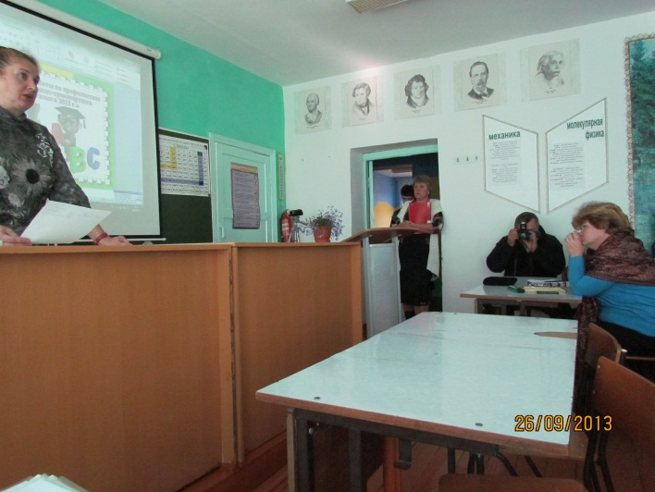
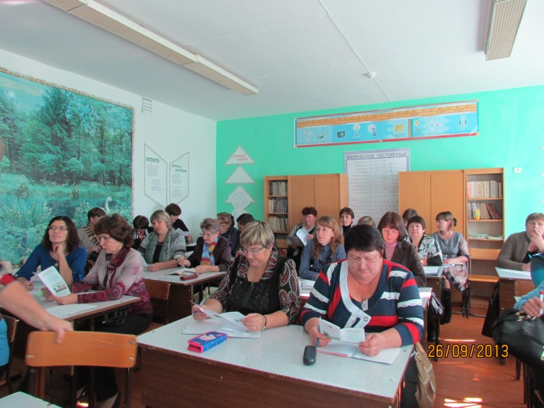

1.Игра-путешествие «Азбука дорожная – игра совсем не сложная» , 19.06.2013, МОБУ Костюковская СОШ

